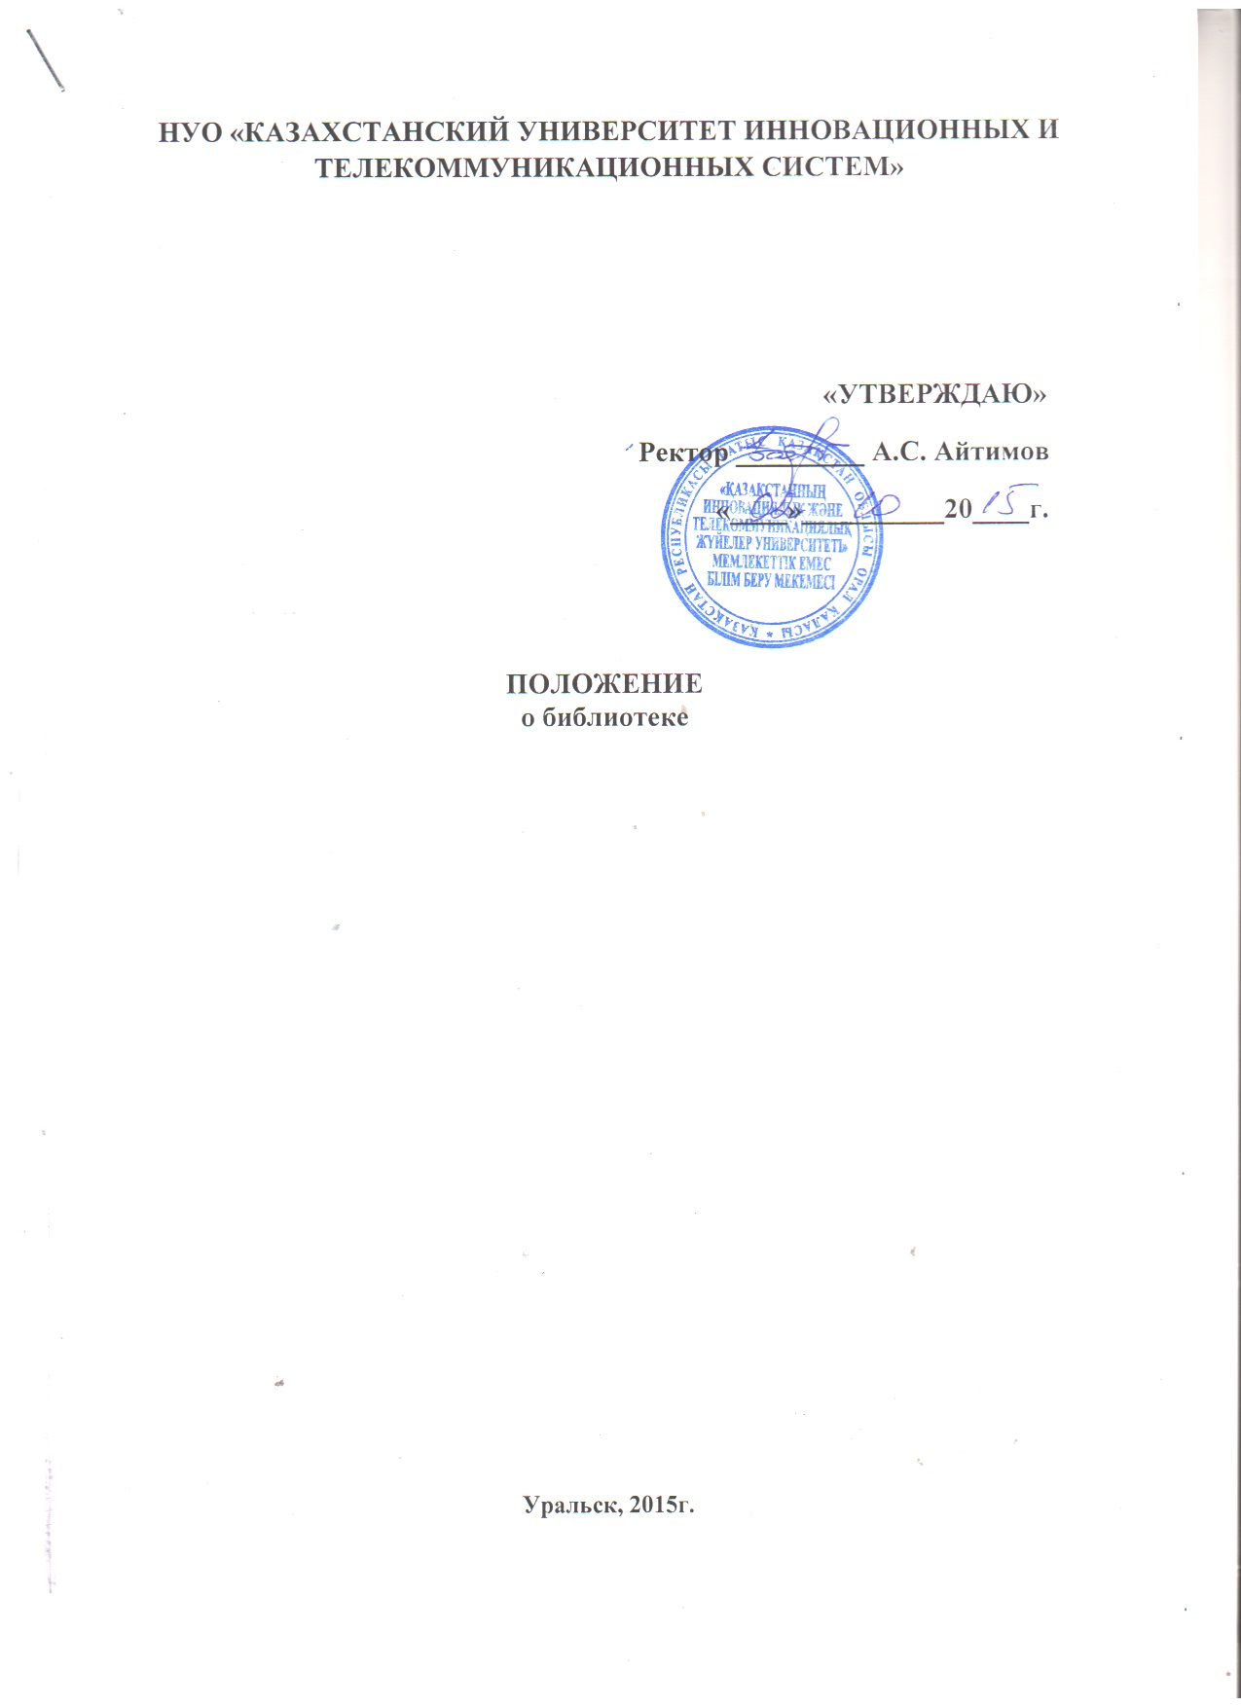

**I. Общие положения**

1. Библиотека является структурным подразделением Университета, обеспечивающим учебный и научный процесс литературой и информацией.
2. Библиотека в своей деятельности руководствуется Конституцией Республики Казахстан, Законом Республики Казахстан «Об образовании», документами по библиотечному делу и другими нормативными актами Министерства образования и науки Республики Казахстан и настоящим положением.

**II. Цели и задачи**

1. Целями библиотеки являются:

полное и оперативное библиотечное и информационное обслуживание обучающихся в интегрированной организации образования, профессорско-преподавательского состава и научных сотрудников в соответствии с их информационными потребностями;

гуманизация и демократизация всех сторон деятельности библиотеки, ориентация на общечеловеческие ценности;

пропаганда, раскрытие и сохранение для будущих поколений заключенного в фонде научного и культурного наследия республики;

обеспечение необходимой литературой образовательных и профессиональных потребностей пользователей.

1. Задачами библиотеки являются:

формирование и сохранение фонда документов на традиционных и современных носителях информации на государственном и других языках в соответствии с профилем организации, дающей профессиональное образование, и информационными потребностями пользователей.

введение в практику работы библиотеки библиотечного маркетинга с целью повышения качества библиотечных услуг;

методическое обеспечение библиотечной работы и научные исследования в области библиотековедения и библиографии;

воспитание информационной культуры обучающихся, привитие навыков работы в библиотеке на основе современных технологий;

координация деятельности библиотеки с кафедрами, деканатами, научными и общественными организациями.

**III. Функции библиотеки**

1. Организация обслуживания пользователей на абонементе, в читальном зале. Обеспечение читателей бесплатными основными библиотечными услугами, а также предоставление дополнительных платных услуг согласно действующим перечням и прейскурантам, утвержденным ректором.
2. Организация взаимоиспользования библиотечных фондов посредством обмена фонда, Интернета, Республиканской автоматизированной информационной библиотечной системы.
3. Проведение комплекса информационных мероприятий об имеющейся литературе, в том числе о новых поступлениях.
4. Составление в помощь научной и учебной деятельности электронного каталога, библиографических картотек, указателей, списков, выполнение справочной и информационной работы.
5. Проведение занятий для обучающихся и магистров по основам библиотечно- библиографических знаний с целью привития пользователям навыков поиска информации и умения ориентироваться в справочно-поисковом аппарате библиотеки.
6. Занятие пропагандой значительных по содержанию произведений печати посредством выставок, конференций, презентаций, других форм массовой работы.
7. Осуществление комплектования фонда в соответствии с профилем организации образования и потребностями пользователей.
8. Проведение регулярной очистки фонда от ветхой, излишне дублетной литературы путем своевременного списания. Содержание в порядке справочно-поискового аппарата библиотеки как на традиционных (карточных), так и электронных носителях в целях многоаспектного раскрытия фондов.
9. Организация системы непрерывного повышения квалификации библиотечных работников с целью углубления профессиональной компетентности.
10. Ведение хозяйственной и экономической деятельности на основе предоставленных полномочий.

**IV. Права и ответственность**

1. Библиотека имеет право самостоятельно определять:

содержание и конкретные формы своей деятельности в соответствии с целями и задачами, указанными в настоящем положении;

перечень предоставляемых услуг (основных, дополнительных, льготных, бесплатных, платных) с учетом возможностей библиотеки;

источники комплектования документного фонда;

правила пользования библиотекой.

1. Библиотека несет ответственность за сохранность фонда и закрепленного за ней имущества, пожарную безопасность и иную защиту при условии обеспечения библиотеки благоустроенными помещениями, Библиотека совместно с кафедрами несет ответственность за качество и количество приобретаемой литературы и книгообеспеченность учебного процесса.
2. Библиотека отвечает за эффективное использование фонда и имущества в соответствии с целями деятельности, определенными в настоящем положении.
3. Библиотека отвечает за своевременный учет документов и их отражение в справочно-поисковом аппарате, базах данных, в бухгалтерских документах.
4. Библиотека отвечает за организацию бесперебойного и оперативного обслуживания читателей.

**V. Управление библиотекой**

1. Общее руководство библиотекой осуществляет заведующая библиотекой, назначаемая и освобождаемая от должности ректором, остальные работники библиотеки назначаются и освобождаются приказом ректора по представлению заведующей библиотекой.
2. Заведующая библиотекой действует на основе единоначалия и несет персональную ответственность за эффективное использование фонда и имущества библиотеки и за ее бесперебойное функционирование.
3. Заведующая библиотекой

укомплектовывает штат библиотеки;

обеспечивает функционирование и сохранность фонда и имущества, а также создает необходимые условия для работы персонала и пользователей библиотеки;

занимается хозяйственной и экономической деятельностью в пределах предоставленных полномочий.

**VI. Финансово-хозяйственная деятельность библиотеки**

1. Расходы на содержание библиотеки предусматриваются уполномоченным органом в смете доходов и расходов на год.
2. Имущество библиотеки состоит из основных средств (здание, помещение), оборудование, техника, другие материальные ценности, документного фонда, справочно-поискового аппарата, баз данных, а также организационной, технологической, финансовой документации.
3. Библиотека ведет статистический учет и отчетность в установленном порядке.

 Решение Ученого совета Университета

принято «_02_» _____10_____ 2015 года

протокол № __1___